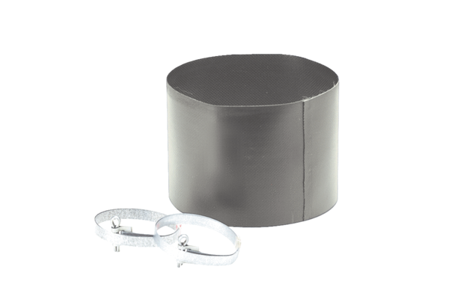Fleksibilna obujmica ELM 20Jedinica za pakiranje: 1 komAsortiman: C
Broj artikla: 0092.0118Proizvođač: MAICO

